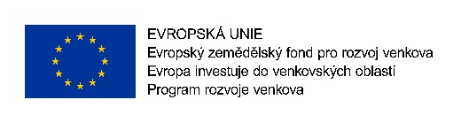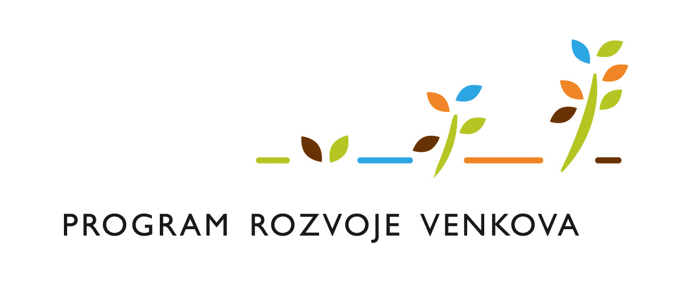

**Statistika ČSÚ o počtu obyvatel v obcích**

|  |  |  |
| --- | --- | --- |
| **Název obce** | **IČO** | **Počet obyvatel k 31.12.2020** |
| Bohušov | 00295876 | 378 |
| Brantice | 00295884 | 1 353 |
| Býkov - Láryšov | 00846546 | 166 |
| Čaková | 00575992 | 316 |
| Dívčí Hrad | 00576115 | 299 |
| Heřmanovice | 00295981 | 308 |
| Hlinka | 00576107 | 190 |
| Holčovice | 00295990 | 717 |
| Hošťálkovy | 00296031 | 616 |
| Janov | 00296066 | 281 |
| Jindřichov | 00296074 | 1 216 |
| Krasov | 00296121 | 357 |
| Krnov | 00296139 | 23 130 |
| Lichnov | 00296163 | 1 027 |
| Liptaň | 00296180 | 457 |
| Město Albrechtice | 00296228 | 3 481 |
| Osoblaha | 00296279 | 1 100 |
| Petrovice | 00576123 | 137 |
| Rusín | 00296309 | 148 |
| Slezské Pavlovice | 00576093 | 202 |
| Slezské Rudoltice | 00296333 | 519 |
| Třemešná | 00296414 | 898 |
| Úvalno | 00296422 | 1 019 |
| Vysoká | 00296465 | 306 |
| Zátor | 00296473 | 1 171 |

zdroj: https://www.czso.cz/csu/xt/bilance-poctu-obyvatel-v-obcich-moravskoslezskeho-kraje